**Mô tả chức năng Thêm kế hoạch**

Người dùng đăng nhập với vai trò là đơn vị trưởng

Bước 1: Đơn vị trưởng nhấn vào "Thêm kế hoạch"  
Bước 2: Nhập thông tin kế hoạch

tên kế hoạch

* Không trống, nếu trống Hiển thị lỗi màu đỏ bên dưới form nhập tên kế hoạch "Tên kế hoạch không được trống"
* nhiều hơn 100 ký tự , Hiển thị lỗi màu đỏ bên dưới form nhập tên kế hoạch "Tên kế hoạch phải nhỏ hơn 100 ký tự "
* Chứa kí tự đặc biệt: Hiển thị lỗi màu đỏ bên dưới form nhập tên kế hoạch "Tên kế hoạch không chứa ký tự đặc biệt"
* Nhập đúng <100 ký tự không có kí tự đặc biệt: Không báo lỗi

thời gian bắt đầu

* thời gian bắt đầu trống: Hiển thị lỗi màu đỏ bên dưới form chọn thời gian bắt đầu "Thời gian bắt đầu không được trống"
* khác kiểu ngày: Hiển thị lỗi màu đỏ bên dưới form chọn thời gian bắt đầu "Thời gian phải là kiểu ngày dd/mm/yyyy"
* đúng kiểu ngày dd/mm/yyyy: Không báo lỗi

thời gian hoàn thành dự kiến

* thời gian hoàn thành dự kiến trống: Hiển thị lỗi màu đỏ bên dưới form chọn thời gian hoàn thành dự kiến "Thời gian hoàn thành dự kiến không được trống"
* khác kiểu ngày: Hiển thị lỗi màu đỏ bên dưới form chọn thời gian hoàn thành dự kiến "Thời gian phải là kiểu ngày dd/mm/yyyy"
* nhỏ hơn ngày bắt đầu: Hiển thị lỗi màu đỏ bên dưới form chọn thời gian hoàn thành dự kiến "Thời gian hoàn thành phải lớn hơn ngày bắt đầu"
* đúng kiểu ngày dd/mm/yyyy: Không báo lỗi

loại kế hoạch(tháng, năm, quý): chọn loại kế hoạch (mặc định là năm)

Bước 3: Thêm công việc mới nhập các trường trong bảng công việc như :

tên công việc

* tên công việc trống: Hiển thị lỗi màu đỏ bên trong ô nhập tên công việc "Tên công việc không được trống"
* nhiều hơn 100 ký tự: Hiển thị lỗi màu đỏ bên trong ô nhập tên công việc "Tên công việc không được nhiều hơn 100 ký tự"
* Chứa kí tự đặc biệt: Hiển thị lỗi màu đỏ bên trong ô nhập tên công việc "Tên công việc không được chứa ký tự đặc biệt"
* Nhập đúng <100 từ không có kí tự đặc biệt: Không báo lỗi

nội dung

* Không trống: Hiển thị lỗi màu đỏ bên trong ô nhập nội dung "Nội dung không được trống"
* nhiều hơn 255 ký tự: Hiển thị lỗi màu đỏ bên trong ô nhập nội dung "Nội dung không được lớn hơn 255 ký tự"
* không trống, <255 ký tự: Không báo lỗi

thời gian bắt đầu(kiểu ngày)

* thời gian bắt đầu trống: Hiển thị lỗi màu đỏ bên dưới form nhập thời gian bắt đầu "Thời gian bắt đầu không được trống"
* khác kiểu ngày: Hiển thị lỗi màu đỏ bên dưới form nhập thời gian bắt đầu "Thời gian phải là kiểu ngày dd/mm/yyyy"
* ngày hợp lệ dd/mm/yyyy: Không báo lỗi

thời gian kết thúc(kiểu ngày)

* thời gian hoàn thành dự kiến trống: Hiển thị lỗi màu đỏ bên dưới form nhập thời gian hoàn thành dự kiến "Thời gian hoàn thành dự kiến không được trống"
* khác kiểu ngày: Hiển thị lỗi màu đỏ bên dưới form nhập thời gian hoàn thành dự kiến "Thời gian phải là kiểu ngày dd/mm/yyyy"
* nhỏ hơn ngày bắt đầu: Hiển thị lỗi màu đỏ bên dưới form thời gian hoàn thành dự kiến "Thời gian hoàn thành phải lớn hơn ngày bắt đầu"
* nhỏ hơn ngày hoàn thành dự kiến của kế hoạch: Hiển thị lỗi màu đỏ bên dưới form thời gian hoàn thành dự kiến "Thời gian hoàn thành phải nhỏ hơn hoàn thành dự kiến của kế hoạch"
* đúng kiểu ngày dd/mm/yyyy: Không báo lỗi

trọng số(kiểu số dương)

* trọng số trống: Hiển thị lỗi màu đỏ bên trong ô nhập trọng số " trọng số không trống"
* <0: Hiển thị lỗi màu đỏ bên trong ô nhập trọng số " trọng số không âm"
* Nhập từ 0->100 Không báo lỗi

Bước 4: Nhấn Lưu để thêm kế hoạch, thông tin hợp lệ, kế hoạch sẽ được lưu lại

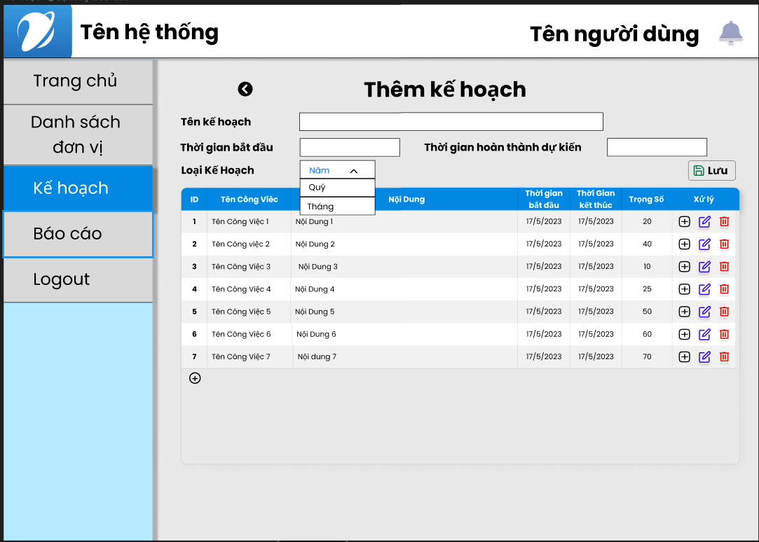

Thêm công việc con thì nhấn vào icon Plus ở cột xử lý để phân rã công việc tương ứng (Thêm công việc con với trường công việc cha là công việc bị phân rã), sau đó nhập các thông tin tương tự như thêm công việc mới.

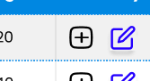

Để xóa công việc, thì ta nhấn vào icon delete ở cột xử lý để xóa dòng tương ứng. hệ thống thống báo đã xóa và cập nhật lại danh sách kế hoạch.

